

**DBE 182**

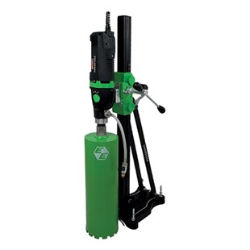

Professionele diamantboorset met 3 versnellingen uit de nieuwe generatie machines, voor net nat boren in beton. Met oliebad gesmeerd tandwielhuis, combi-as en geïntegreerde watertoevoer, electronisch regelbare schakelaar, thermische- en overspanningsbeveiliging, mechanische slipkoppeling, PRCD schakelaar en zelfuitschakelende koolborstels. Inclusief boorstandaard, exclusief boorkroon.

Technische gegevens:

|  |  |
| --- | --- |
| Artikelnummer | 10.094.52 |
| EAN code | 4026851012920 |
| Merk | Eibenstock |
| Vermogen | 2300 Watt |
| Spanning | 230 V |
| Toerental (belast) | 480 / 1080 / 2350 tr/min. |
| Aansluiting | Combi-hoofdas 1¼" buitendraad - ½" binnendraad |
| Max. boordiameter (nat) | 12 - 202 mm (optimaal 182 mm) |
| Max. boordiameter (droog) | n.v.t. |
| Lengte zuil | 995 mm |
| Nuttige slag | 750 mm |
| Gewicht | 20,7 kg |